Министерство науки и высшего образования Российской Федерации

Федеральное государственное бюджетное образовательное учреждение высшего образования

ТОМСКИЙ ГОСУДАРСТВЕННЫЙ УНИВЕРСИТЕТ СИСТЕМ УПРАВЛЕНИЯ И РАДИОЭЛЕКТРОНИКИ (ТУСУР)

Кафедра компьютерных систем в управлении и проектировании (КСУП)

ОТЧЕТ

К лабораторной работе №3

по дисциплине «Системное программное обеспечение»

по теме «Разработка пользовательского интерфейса»

Выполнил:

студент гр. 518-2

_______________ Циркунов Д.В.



«__»_______ 2021г.

Проверил:

Старший научный сотрудник,

доцент каф. КСУП

____________ Горяинов А.Е.

В ходе лабораторной работы были созданы 3 формы:

1. главная форма «MainForm» (Рисунок 2.1);
2. форма редактирования контакта «ContactForm» (Рисунок 2.2);
3. форма «AboutForm» (Рисунок 2.3).

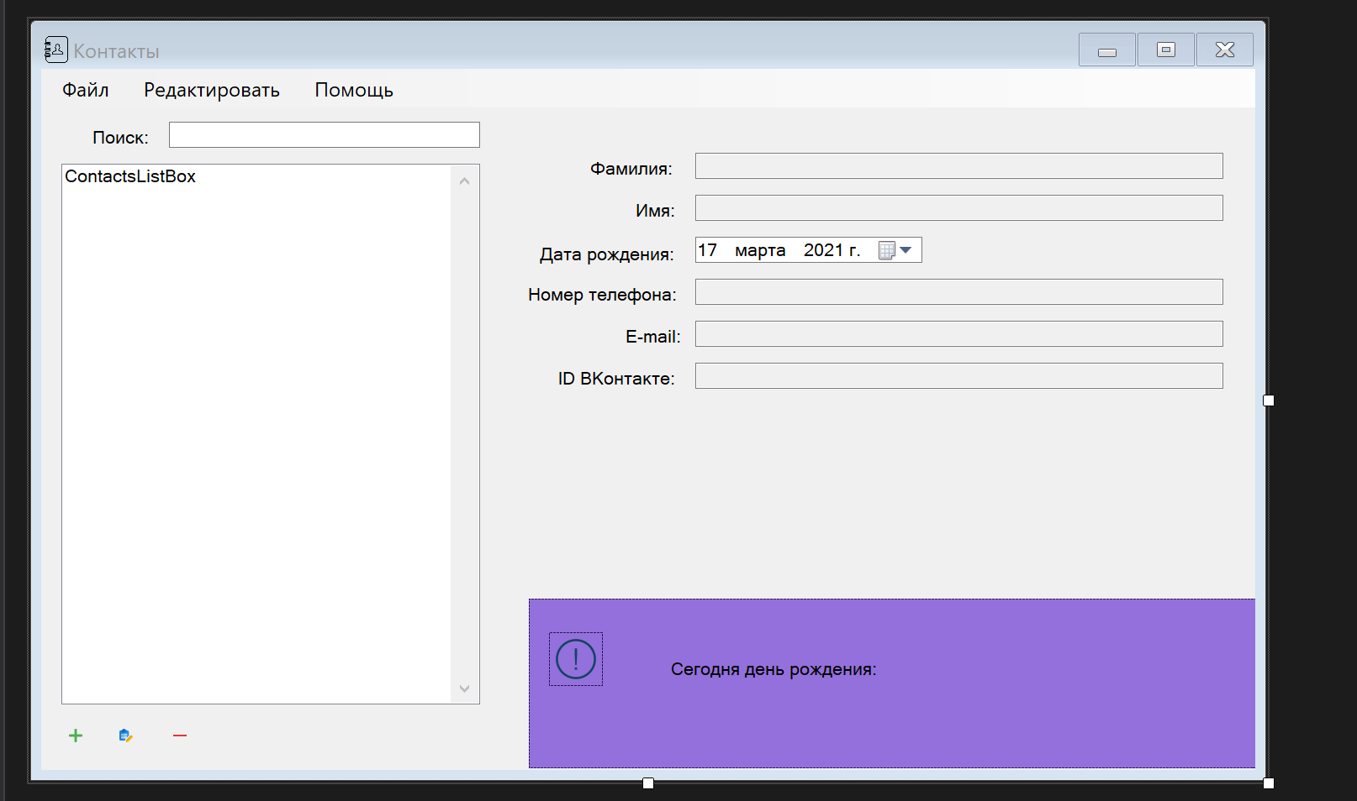

Рисунок 2.1 - Главная форма

Работая в главном окне, пользователь может добавить новый, редактировать уже существующий или удалить контакт, с помощью трех иконок в левом нижнем углу соответственно, или с помощью элемента MenuStrip(Редактировать) в левом верхнем углу.

Также реализована система сохранения контактов, которая срабатывает при закрытии окна или выхода из приложения через элемент MenuStrip(Файл=>Выход).

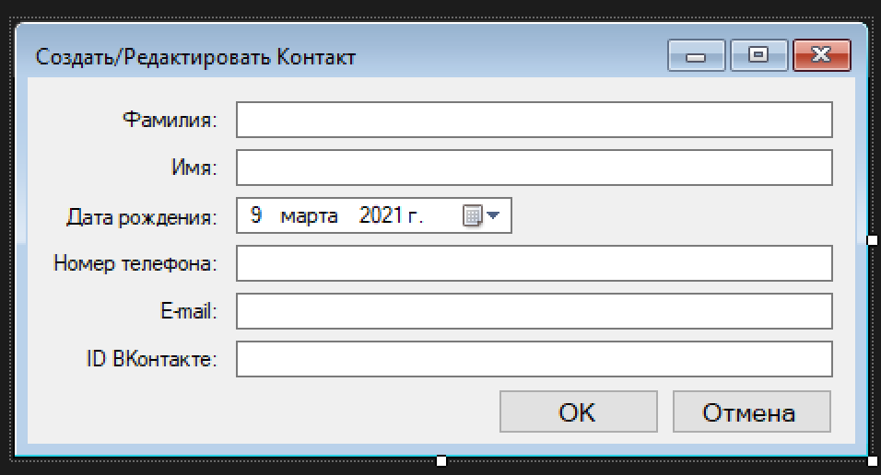

Рисунок 2.2 - Форма редактирования

Желая добавить новый или редактировать старый контакт, пользователь попадает на окно ContactForm, в котором осуществляет эти действия. Пользователь вводит новые или изменяет старые данные о контакте.

Для обратной связи пользователя с разработчиком создано окно AboutForm, реализация которого показана на рисунке 2.3.

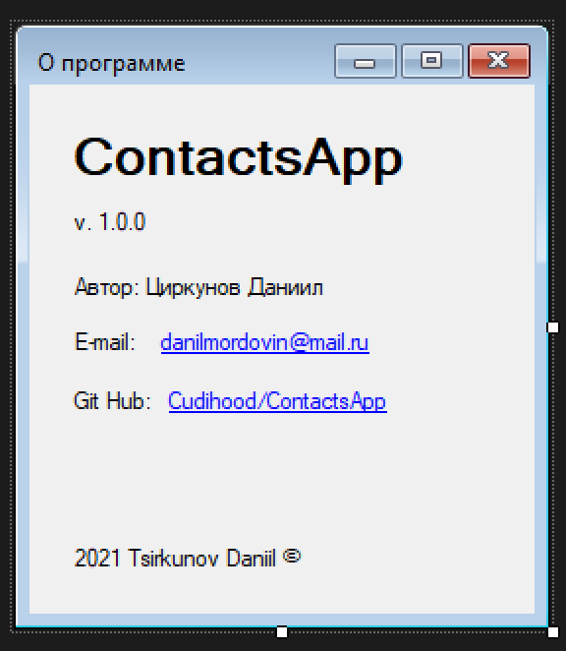

Рисунок 2.3 - Форма About

Реализация создания окна добавления контакта и его редактирования представлена на рисунке 2.4 и 2.5 соответственно.

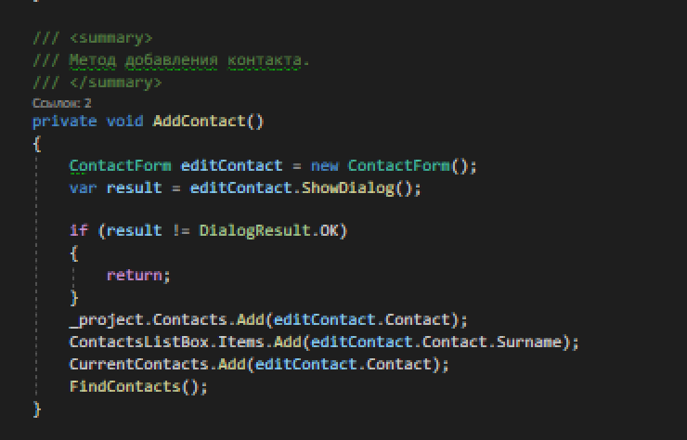

Рисунок 2.4 - Создание окна

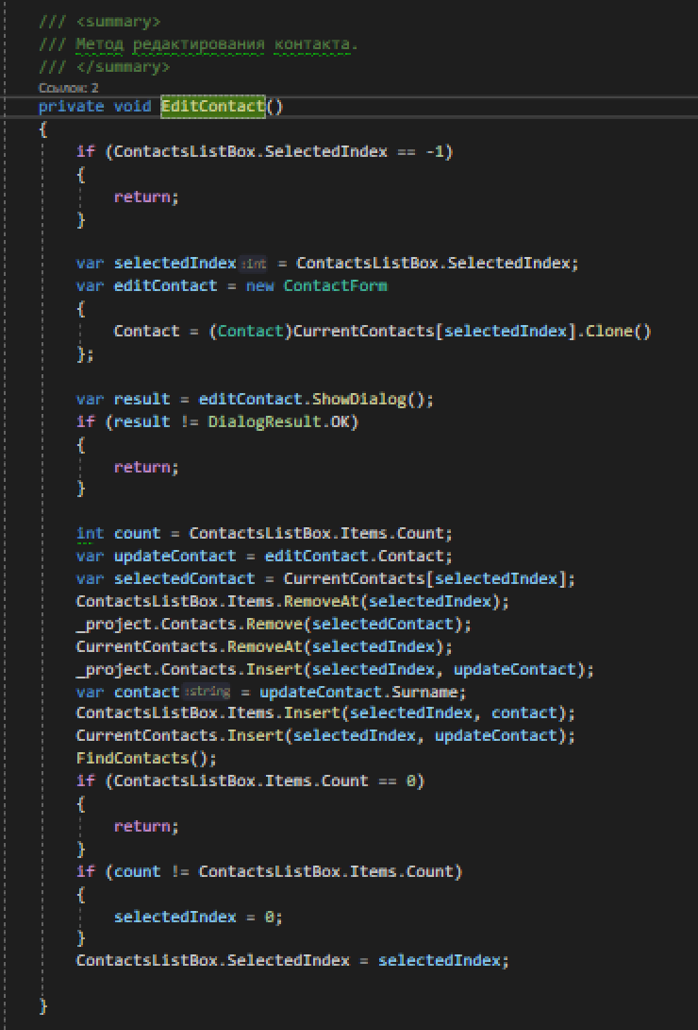

Рисунок 2.5 - Редактирование контакта

Текущая история сохранений ветки develop представлена на рисунке 2.6

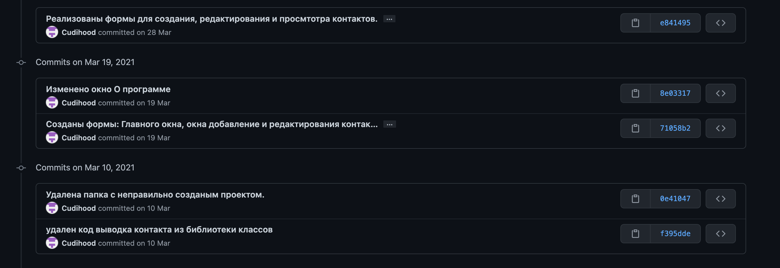

Рисунок 2.6 - История коммитов